2023户外成长探索高级7天夏令营

课程详情
学校简介
千岛湖星空国际营地打造的“千岛湖国际夏令营”产品每年接待5000余名学生，是现阶段国内排名前十的夏令营之一，2021年3月ceic授于千岛湖星空营地为影响力亲子教育执行机构。2021年6月，千岛湖星空国际营地被亚洲户外产业展评选为“年度优选营地教育品牌”。2021年12月，口碑榜“最具格调国际营地”。
2018年，开创了千岛湖国际夏令营
2019年，打造了驴营地探险乐园、星空勇士营地
2020年，与建兰中学青少年素质教育战略合作
直到今天，初心不变
希望打造一款适合中国中产家庭的
素质教育产品
既有颜值，又有品质，价格适中
让更多家庭的孩子都可以参与进来
2016-2021
我们服务了中国13000+的精英家庭
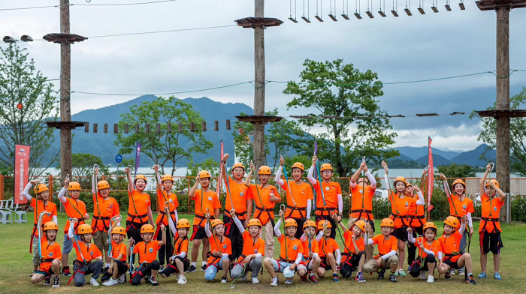
课程特色
1、体验式学习（让孩子有目的地玩耍）
作为介于家庭教育与学校教育之间的结合体，营地教育让孩子通过亲身体验去达成目标，完成自我认知，收获身体和心灵的双重成长。
孩子在营地中不是走马观花式的看与学，更不是简单地将课堂搬到户外营地。而是通过“实际经历和体验—观察与反思—归纳经验—测试”，在「有目的地玩耍」中去「深度探索自己」，在寓教于乐中去认识世界、探究自我。
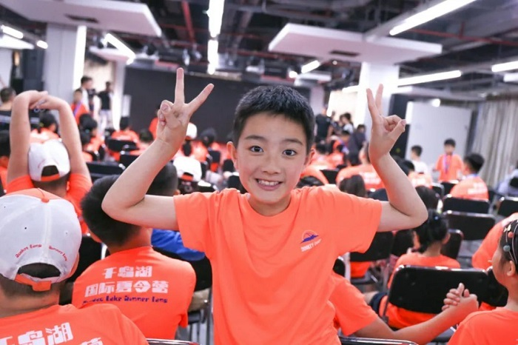
2、全方位成长体验（开发潜能，能力UP）
营地全方位打造高质量的课程，让孩子在营地收获不同体验，在体验中激发潜能。
孩子们从适应新环境、融入新集体开始，从团队协作的营地活动到丰富多彩的运动体验，从考验耐力的环湖骑行到勇敢前行的户外探索，孩子们在营地的学习、生活中，提升4C能力（美国21世纪技能学习联盟评选本世纪最需要学习的4种能力，即批判性思维Critical thinking ，沟通能力Communication skills ，团队协作能力Collaboration ，创造与创新能力Creativity and innovation ），收获全面发展。
3、STARWARRIOR®星空勇士赛（原创赛事）
千岛湖国际夏令营团队原创设计的赛事奖牌
超高颜值有木有！！！
STARWARRIOR®是一个3-5公里的障碍赛，这是一场人人都能参与、人人都能完成的趣味竞赛和户外节日。但不是一场普通的跑步，同时也是一场专注于团队合作、经典障碍、充满泥泞的、让人胆战心惊的挑战。
精选千岛湖畔绝佳场地，STARWARRIOR®星空勇士赛是在中国境内为青少年儿童特别定制体能障碍挑战赛，并融合世界地理文化，以激发孩子的探索精神，我们希望更多国内的青少年通过挑战提升身体素质，并认识到自身能力不足的部分，去做针对性训练。
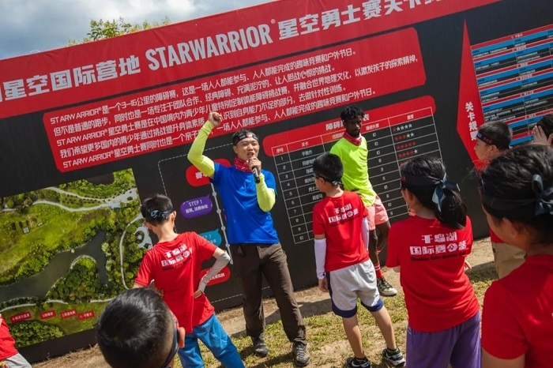
课程优势
1、驴营地探险乐园：拥有国际化高空绳索乐园，全湖景营地；
2、杭州名校：千岛湖建兰中学，是一所高度现代化、适度国际化、具有浓厚纯正建兰文化个性的“美丽学校”。国际校区拥有独立的课程空间、丰富室内外活动场所，标准餐厅、住宿空间，远离喧嚣，给予营员独特的户外生活体验；
3、星空勇士赛营地：千岛湖星空国际营地与国内知名户外专家合作研发STAR-WARRIOR星空勇士赛，在10000平优质草坪上，通过对全球地理文化知识的提炼，打造了珠峰坡、帕米尔高原、吐鲁番盆地等项目，让孩子在运动中不断挑战自我，激发孩子对于探索未知世界的可能；
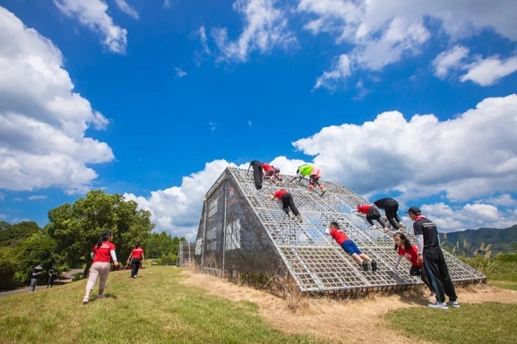
4、梦幻大山营地：梦幻大山营地，我们将在这里完成制作水火箭科学课程，这里是电影《我和我的家乡》之《最后一课》独立单元的取景地。郁郁葱葱的青山翠谷之间居然藏着这所糖果色的城堡小屋，层层叠叠，绚烂夺目，每一个来到这里的孩子，好像来到了自己的城堡一样，在这里将完成制作造纸船和制作水火箭课程，激发孩子们超强的想象力；
5、丰富课程内容：六大户外精品课程，三大手工创作，山水人文研学，豪华剧场文艺汇演、高空绳索课程、星空勇士赛、水火箭科技课程、皮划艇探索与造纸船，千岛湖环湖骑行，冰壶挑战赛，激情卡丁车，大型联合汇演，天屿山徒步少年说等等。
课程收获
1、远离舒适区，为成长赋能
为期一周的宿舍生活和营地学习，帮助孩子提升在陌生环境中的灵活性和适应力，以及在共同接受团队任务挑战时的自主性和积极性，领导力和社会责任感。
离开家的舒适区，体验与同龄伙伴的「群居」生活，是一种锻炼，更是一种需要，并终将成为一种财富，为成长赋能。
2、友谊相伴，在团队中展现自我
在营地，人际关系是自然、友好与开放的，适合结交新的伙伴，学习在不同集体中的塑造适合自己的角色。兄弟姐妹式的混龄成长环境，让营员学会关注、帮助他人，在团队中展现出美好天性及优良品质。
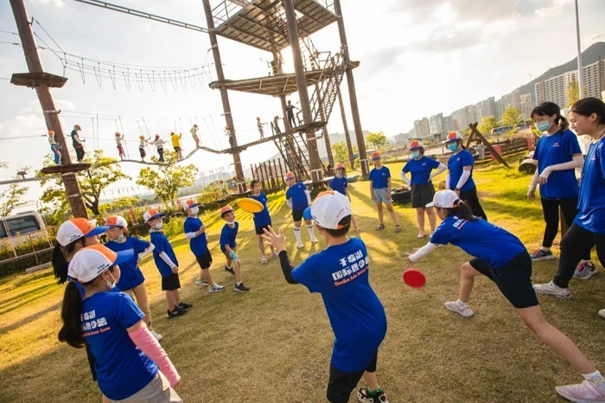
师资介绍
执行团队由国际营地导师、国内执行教官和优秀辅导员联合构成。同时本次夏令营执行团队累积无数的野外经验，结合户外活动兴趣及专长创立独特的营会活动。
安全保障
★环境——千岛湖星空国际营地位于一城山色半城湖的国家级旅游目的地-千岛湖，千岛湖星空国际营地由三大营地以及国际校区四大运营基地组建而成。我们是一家拥有国际学校的营地，请认准我们，专业、可靠！
★食宿——千岛湖星空国际营地配套的酒店，配套服务完善，配有独立卫生间、淋浴间、空调，每间入住2人。食品搭配合理，保证每天摄入营养均衡。拒绝不健康的油炸食品，拒绝碳酸饮料，尊重所有营员和导师的饮食禁忌。
★医疗——营地内设置24小时医疗站，随时为营员提供医疗帮助和心理辅导。营地距离最近的淳安县人民医院医院仅5分钟车程。
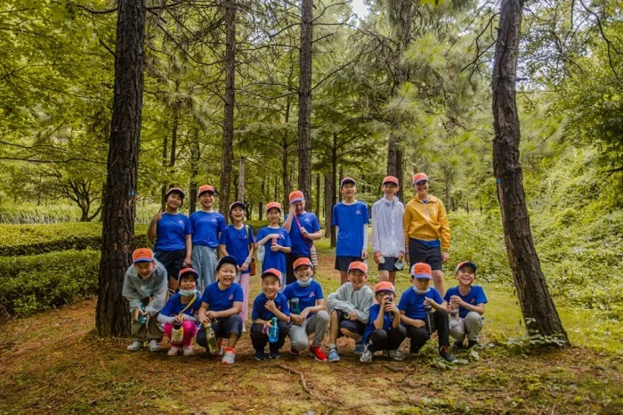
★水上营地安全措施——营地配备完善的教练体系，除了1:7的教练、辅导员配比，还有水上救援艇、水上救生员12名，每次皮划艇下水的总人数限额为100人，四周水域的监控以及每个小孩身着的救生衣（国际标准），还有千岛湖成熟的水上运营专业公司。
★保险——营员营期全程获赠价值20万元太平洋人身意外伤害保险。
★疫情防控
为保障学员们的安全，夏令营期间各项疫情防控措施如下
1、全员绿码：营期期间每日测量2次体温，保障营员的健康状态。
2、关于人流：营地为国家5A级景区，各项软硬件指标符合国家标准，且至今为止0疫情。
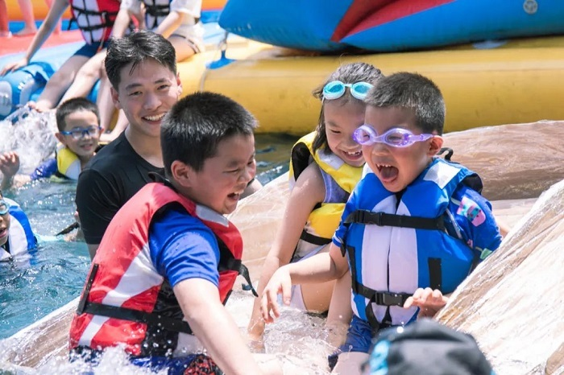
作息时间
07:00-07:30 洗漱
07:30-08:00 早餐
08:00-11:30 活动
11:30-12:10 中餐
12:10-14:10 午休
14:30-17:30 活动
17:30-18:00 用餐
18:00-18:45 亲子连线（根据当天实际情况群内公布）
18:45-20:30 活动
20:30-21:30 洗漱
21:30 熄灯睡觉
招生详情
招生对象：7-16周岁身体健康（没有任何疾病，并且没有传染性病症)，热爱生命与自然，敢于挑战自己的青少年
营期时间：
第一期：2022年6月26日-7月02日
第二期：2022年7月03日-7月09日
第三期：2022年7月10日-7月16日（上海地区有接送）
第四期：2022年7月17日-7月23日
第五期：2022年7月24日-7月30日（上海地区有接送）
第六期：2022年7月31日-8月06日
第七期：2022年8月07日-8月13日
第八期：2022年8月14日-8月20日
第九期：2022年8月21日-8月27日
师资配比：1:7
活动费用：5580元/人
费用包含：营期食宿、培训费、培训材料（器械折旧及耗材）费用、后勤保障费用、安全保障费用、医疗卫生保障费用、太平洋户外运动保险费用、营员参加活动需要的活动统一物品制作费、当地交通费用。
费用不含：各地大交通费用及营期内其他一切个人消费
营地地址、集合地点：浙江省杭州市淳安县千岛湖镇芙蓉路千岛湖星空国际营地内
接送说明：
1、千岛湖高铁站免费大巴往返接送，较推荐（不含陪同大人，陪同大人一起接到营地需额外支付50元/人）
2、杭州东站乘坐大巴接送，200元/人/往返（陪同同价。交通费相对贵，但是更节约大人时间）
3、家长也可自驾驱车，在"杭州千岛湖建兰中学"接送
餐饮标准：3荤3素1汤1水果；提供回民餐；食品搭配合理，保证每天摄入营养均衡。拒绝不健康的油炸食品，拒绝碳酸饮料，尊重所有营员和导师的饮食禁忌。
住宿标准：千岛湖营地配套三星级酒店，两人一间，有空调、独立卫浴，马桶
营地介绍：千岛湖星空国际营地位于一城山色半城湖的国家级旅游目的地-千岛湖，千岛湖星空国际营地由三大营地以及国际校区四大运营基地组建而成。
千岛湖是国家AAAAA旅游风景区，在2016年获得世界级最高荣誉“全球绿色城市”。
全湖景的营地拥有国际化高空绳索乐园-驴营地探险乐园，独立10000平的星空勇士营地以及960张住宿床位、室内篮球馆、8人制足球场、联合国报告厅、能同时容纳600人就餐的独立饮食区，舞蹈室、音乐教室等各种国际化教育资源，为全球各地来千岛湖研学旅行、国际游学交流、冬夏令营等营地教育提供高效的服务保障。
1、国际化营地环境
千岛湖星空营地，得天独厚，营地有原始森林、广阔草地、清澈湖泊，是目前千岛湖活动场地最为开阔、环境最为优美的营地。
2、高标准的营地设施【主营区】
营地拥有独立的课程空间、丰富室内外活动场所，标准餐厅、住宿空间，远离喧嚣，给予营员独特的户外生活体验。
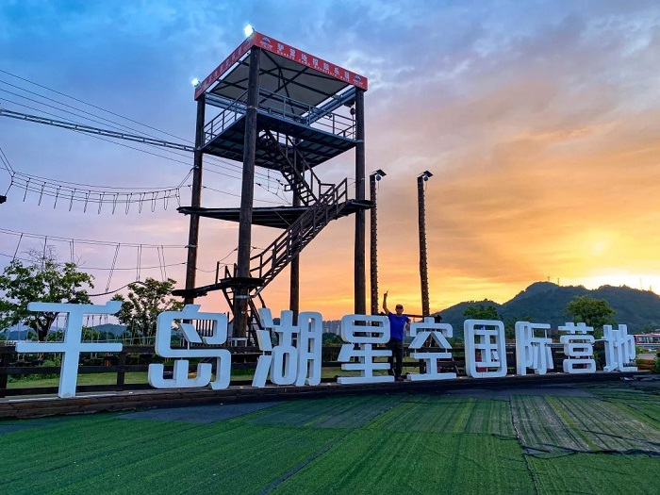

行程安排
第1天

营地报道
上午
营地报到：各地集合出发前往千岛湖星空国际营地（各营区）报道，用餐，分房办理入住，教练员、辅导员辅助营员更换夏令营服装，分组、整队、告知入营纪律等。
下午
开营仪式：下午四点集合开营，由中外营长进行开营仪式，营员领取营旗、分队、破冰。
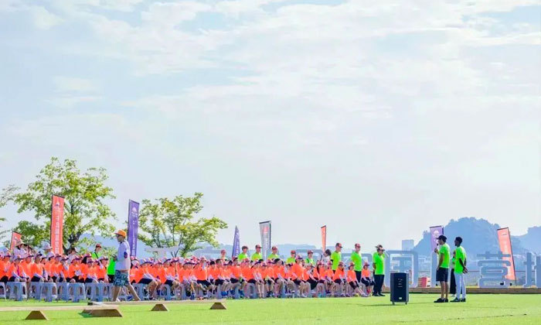
晚上
篝火晚会：夏令营的第一晚，我们一起点燃心中的篝火，认识彼此。大家围着营火唱歌跳舞，草地、帐篷、星空，以及身旁的小伙伴，大家一起度过一个美好的夜晚。
第2天

皮划艇探索
上午
皮划艇探索—水上迷宫上的百舸争流：皮划艇与马术、高尔夫、击剑并称为“四大贵族项目”。千岛湖拥有国内最大的皮划艇队基地，国家队和省队都在此设立专门的训练点。在一望无际的千岛湖上，专业教练指导授课，学习皮划艇运动起源、学习户外运动技能、理解水上运动精神，克服内心的恐惧，在劈波斩浪中挑战自我。
下午
大山梦幻营地制作水火箭课程：千岛湖的秀水风光，山岭间的银杏、红枫、乌桕等组成了一道妙不可言的美丽画卷。我们走进当地的网红学校——富文乡中心小学，郁郁葱葱的青山翠谷间藏着一座糖果色的城堡房屋，层层叠叠，绚烂夺目。大家一起水火箭制作，放飞体验，大家一起享受美好的时光。
晚上
自行车知识讲解：自行车教练为营员讲解自行车知识及注意事项，为第二天骑行做准备。
第3天

千岛湖骑行
上午
15公里千岛湖骑行—车轮丈量世界：千岛湖绿道，有7条长到18到167公里不等的环湖骑行线路，沿途景色各异，各具特色。骑行、露营、皮划艇、森林探索、文化活动，在这片或微波荡漾，或狂风卷起千层浪的岛屿中，孩子将得到最好的锻炼。
在专业骑行教练的带队下，营员将会挑战15公里左右的骑行目标。骑行在千岛湖环湖绿道，遥看错落有致的岛屿如工笔写意，近赏翠绿丛林似泼墨山水，在保障安全的同时，营员会进行骑行专业技能的学习。在骑行中，坚持、互助、分享，破风少年在路上发现更好的自己。
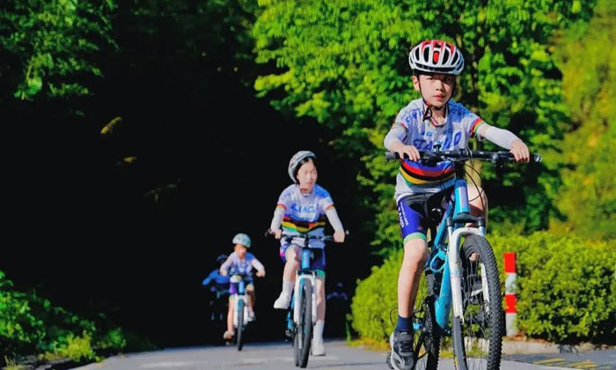
下午
造纸船、学习船的浮力知识、纸船试航、水上乐园：
在安全的水上平台内试航，为营员打造的水上娱乐平台。STEM的教学体验模式，让营员脑洞大开，发挥创意。利用纸皮、胶带等亲手制作出造型各异的纸船，趣味十足又益智。
晚上
明确个人目标，讲解全方位价值契约（FVC）：
营地导师们为孩子们讲解全方位价值契约，引导孩子们在夏令营期间培养正确的价值观，帮助孩子们在夏令营确定明确可行的目标，并且作为整个小分队的目标贯穿到夏令营各个项目中去。
第4天

千岛湖星空勇士赛
上午
千岛湖星空勇士赛：星空勇士赛由千岛湖国际夏令营团队自行研发的青少年户外运动赛事体系，融合世界地理文化，激发孩子的探索精神，通过跑步运动来挑战各种项目，为中国的精英少年成长提供最强保障。
通过勇士赛，让孩子加深与小伙伴之间的友谊，又培养了孩子对于运动的爱好，以后都可以带着爸爸妈妈一起参加亲子勇士赛，让孩子慢慢的长大。
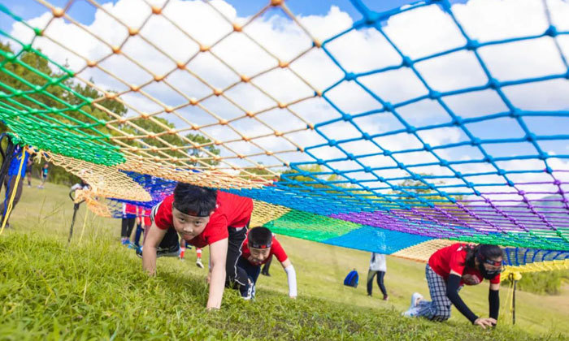
下午
1、卡丁车体验：乘坐汽油版的激情卡丁车，感受赛车般极速前进的刺激！带给孩子无限的快乐！驰骋在千岛湖畔，令人心醉！
2、射箭体验：让孩子体验弯弓射大雕的感觉。
晚上
假面晚会：面具晚会，让孩子们一起创造美妙的夜晚。打造营员之友谊，促进营员之间交流。
第5天

拓展游戏日
上午
驴营地探险乐园进行空中网阵、飞鼠、攀树绳索课程：经过美国绳索课程技术协会标准认证的高空网阵项目，布局了错综复杂的网阵挑战，包含20多个高低参差、难度有别的综合挑战。全系列精英少年营地教育模型，经世界营地协会统计，高空绳索项目是青少年最爱的户外运动项目之一。
驴营地探险乐园位于千岛湖星空国际营地，是千岛湖首个全湖景国际化高空绳索户外教育项目，包含了“高空网阵10个关卡、湖景攀树、飞鼠”，分别从胆量、毅力、体力三个方面给予了大家不小的考验。
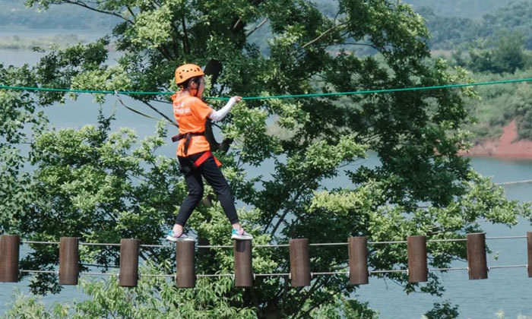
下午
美式飞盘、博物馆Bingo游戏：原汁原味美式经典活动，让孩子在这个夏天释放激情，提高综合体能，让孩子尝试更多可能！
通过创新型Bingo游戏，将传统文化和游戏结合，极大地调动孩子的兴趣，让博物馆研学不再走马观花。
晚上
整理内务，好习惯养成。
第6天

天屿山徒步
上午
冰壶挑战赛：冰壶（Curling）又称掷冰壶，冰上溜石，是以队为单位在冰上进行的一种投掷性竞赛项目，被大家喻为冰上的“国际象棋”，它考验参与者的体能与脑力，展现动静之美，取舍之智慧，属于冬奥会比赛项目。
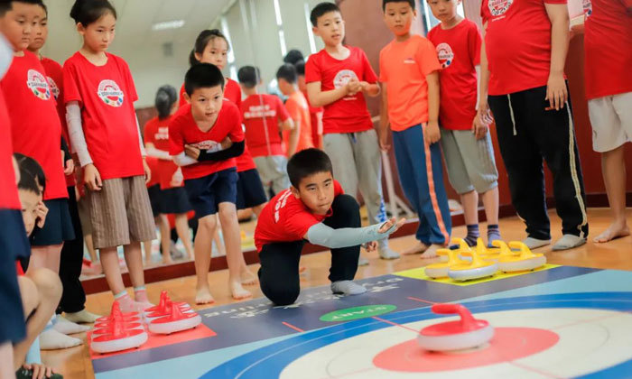
下午
天屿山徒步•中国少年说：徒步国家级徒步道，感受千岛湖绝美风景。少年说，让孩子们说出自己内心对这次爬山的感受，对生活的感悟，引导孩子们学会坚强、学会勇敢，对于塑造孩子正向的人格，具有积极的意义。
晚上
大型联合汇演：孩子们在结营前一晚，尽情展现个人才艺。每个孩子都可以是主角。这将是最令人难忘、最闪耀的的夜晚。
第7天

结营
上午
结营仪式：教练、老师、营长总结孩子在7天的夏令营学到的户外项目知识，动手能力以及分享千岛湖国际夏令营的精髓！
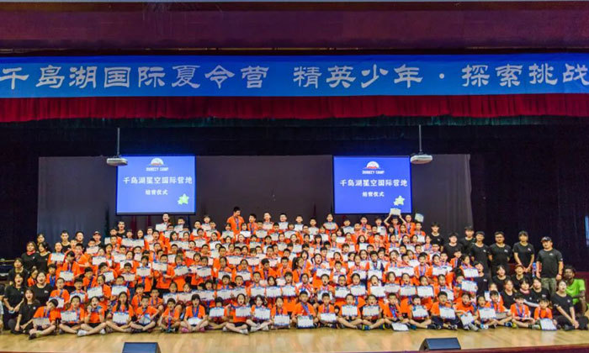

开营日期
开营城市 | 线路 | 营期范围 | 订金 | 状态 | 预定报名
杭州 | 2023户外成长探索高级7天夏令营 | 2023-07-01--2023-08-31 | ￥300 | 正常 | 立即预订

缴费方式
网上报名成功后，选择缴费方式：银行汇款、网上支付、现场缴费，汇款前请来电话 400-061-6586 确认银行账号

报名须知

赠送物品：
1、营员报名获赠千岛湖夏令营营服三件、短裤一件、营帽一顶、冰袖一副；
2、营员营期全程获赠价值20万元人身意外伤害保险；
3、营期结束后获赠荣誉证书、奖牌2枚，摄影老师全程跟拍为营员记录夏令营精彩瞬间。

携带物品：
1、若干套休闲舒适的日常服装；
2、睡衣、拖鞋、洗浴用品、防晒霜；
3、2条毛巾（淋浴、游泳）；
4、舒适运动鞋；
5、1套泳装（含泳镜等）；
6、防晒袖套；
7、身份证或户口本复印件；
8、过敏药物；
9、防蚊虫药品；
10、1-2支笔；
11、1副墨镜或墨镜夹片。

退款说明

退款说明：
1、凡报名千岛湖星空国际营地的营员，如有退营，将扣除300元人的前期服务费【前置条件】；
2、如在15天之前退营，将扣除操作服务费后可以享受无忧退费；
3、提前7天退费扣除30%（按照官方报名费用的30%）；
4、开营前3天退费，扣除50%（按照官方报名费用的50%）；
5、开营（含当天）后不退费；
6、如当年不能前来，可提前2天申请无条件延期至其他营期。

